SỞ GD&ĐT VĨNH LONG  TRƯỜNG THPT MANG THÍT | ĐỀ ÔN TẬP CHƯƠNG 2  Môn: CÔNG NGHỆ NÔNG NGHIỆP 12  Thời gian làm bài: 50 phút, không kể thời gian phát đề  ĐỀ ÔN TẬP CHƯƠNG 2 — ĐỀ SỐ 5
Họ, tên thí sinh: ……………………………………………… Số báo danh: ……………………… Mã đề: 1025
PHẦN I. Thí sinh trả lời từ câu 1 đến câu 24. Mỗi câu hỏi thí sinh chỉ chọn một phương án.
Câu 1. Trồng rừng sản xuất theo hướng gỗ lớn chủ yếu nhằm
A. Cung cấp gỗ lớn và gỗ nguyên liệu ổn định.
B. Bảo tồn nguồn gen trong khu bảo tồn thiên nhiên.
C. Chắn gió và chắn cát cho vùng ven biển.
D. Giữ nước đầu nguồn cho lưu vực sông lớn.
Câu 2. Nhiệm vụ quan trọng nhất của trồng rừng phòng hộ đầu nguồn là
A. Tăng nhanh sản lượng gỗ khai thác hằng năm của vùng.
B. Bảo vệ đất, điều tiết nước, hạn chế lũ lụt.
C. Cung cấp gỗ củi cho sinh hoạt của người dân.
D. Tạo cảnh quan phục vụ du lịch sinh thái rừng.
Câu 3. Chăm sóc rừng trồng đúng kĩ thuật giúp cây rừng
A. Thay đổi hoàn toàn đặc tính di truyền của loài cây.
B. Rút ngắn chu kì khai thác xuống còn một nửa.
C. Sinh trưởng đồng đều, tỉ lệ sống cao, ít sâu bệnh.
D. Ngừng hẳn quá trình quang hợp vào mùa khô hạn.
Câu 4. Giai đoạn non của cây rừng thường được tính từ khi
A. Cây bắt đầu ra hoa kết quả lần đầu tiên.
B. Cây đạt chiều cao khai thác theo quy định chung.
C. Rừng bắt đầu khép tán và cần tỉa thưa lần đầu.
D. Hạt nảy mầm đến khi cây sinh trưởng ổn định.
Câu 5. Quy luật tăng trưởng đường kính thân cây rừng diễn ra theo hướng
A. Tăng chậm lúc non, nhanh dần ở tuổi trung niên.
B. Tăng nhanh lúc non, chậm dần ở tuổi già cỗi.
C. Tăng đều không đổi trong suốt đời sống của cây.
D. Chỉ tăng mạnh sau khi cây đã ra hoa kết quả.
Câu 6. Ở miền Bắc, vụ xuân là thời vụ trồng rừng thuận lợi vì
A. Đất khô ráo và nắng nóng kéo dài nhiều ngày liền.
B. Thời tiết ấm áp, mưa phùn, đất đủ ẩm.
C. Gió mùa đông bắc thổi mạnh và trời rét đậm.
D. Lượng mưa lớn nhất trong năm tập trung thời gian này.
Câu 7. Ở Nam Bộ, trồng rừng vào đầu mùa mưa có lợi thế lớn nhất là
A. Cây con tránh được hoàn toàn sâu bệnh hại trong rừng.
B. Đất mặt khô nhanh giúp bộ rễ cây con cứng cáp.
C. Đất đủ ẩm, cây bén rễ nhanh, ít tốn công tưới.
D. Nhiệt độ xuống thấp giúp cây con ngủ nghỉ sinh lí.
Câu 8. Kích thước hố trồng rừng cần được đào phù hợp chủ yếu với
A. Chiều cao phần thân cây con đem đi trồng rừng.
B. Diện tích lô rừng và số lượng công lao động.
C. Loại phân bón lót sử dụng trong hố trồng rừng.
D. Kích thước bầu cây và loài cây trồng cụ thể.
Câu 9. So với rừng sản xuất, rừng phòng hộ thường được trồng với
A. Mật độ dày hơn để sớm khép tán che phủ.
B. Mật độ thưa hơn để cây sinh trưởng thật nhanh.
C. Hàng cách hàng rộng hơn nhiều so với thông thường.
D. Khoảng cách đều nhau theo hình vuông hoàn toàn chuẩn.
Câu 10. Cây con có bầu đạt tiêu chuẩn xuất vườn cần có đặc điểm
A. Thân cây cong queo nhưng bộ lá xanh rất đậm.
B. Thân thẳng, cứng cáp, lá xanh, không sâu bệnh.
C. Chiều cao thật lớn nhưng cổ rễ còn rất nhỏ.
D. Bộ rễ trần dài và đã mọc xuyên qua bầu đất.
Câu 11. Xử lí thực bì trước khi trồng rừng có tác dụng chính là
A. Làm tăng độ phì nhiêu của đất trong thời gian ngắn.
B. Tiêu diệt toàn bộ vi sinh vật có lợi trong đất.
C. Tạo điều kiện thuận lợi để đào hố và trồng cây.
D. Ngăn chặn hoàn toàn cháy rừng trong mùa khô tới.
Câu 12. Trồng rừng bằng gieo hạt thẳng có nhược điểm lớn nhất là
A. Chi phí hạt giống cao hơn nhiều so với cây bầu.
B. Không áp dụng được cho bất kì loài cây rừng nào.
C. Phải xây dựng vườn ươm cố định với diện tích lớn.
D. Tỉ lệ mọc không đều, tốn công chăm sóc ban đầu.
Câu 13. Làm cỏ, xới đất cho rừng trồng năm thứ nhất nên thực hiện
A. Từ hai đến ba lần trong năm, đúng thời điểm.
B. Duy nhất một lần vào cuối năm sau trồng rừng.
C. Chỉ khi cây rừng đã xuất hiện dấu hiệu sâu bệnh.
D. Liên tục hằng tháng trong suốt chu kì kinh doanh.
Câu 14. Thời điểm bón thúc thích hợp nhất cho rừng trồng là
A. Giữa mùa khô khi đất thiếu ẩm nghiêm trọng nhất.
B. Đầu mùa mưa khi đất ẩm, cây lớn nhanh.
C. Ngay trước ngày khai thác chính thức của rừng trồng.
D. Vào mùa đông lạnh khi cây ngừng sinh trưởng hẳn.
Câu 15. Trồng dặm trong chăm sóc rừng trồng cần được thực hiện
A. Sau ba năm khi rừng đã khép tán hoàn toàn kín.
B. Chỉ khi tỉ lệ cây chết vượt quá một nửa diện tích.
C. Sớm ngay sau trồng, trong vụ trồng kế tiếp gần nhất.
D. Cùng thời điểm với khai thác tỉa thưa lần thứ nhất.
Câu 16. Tỉa thưa rừng trồng lần đầu thường tiến hành khi rừng
A. Vừa mới trồng xong và cây chưa bén rễ ổn định.
B. Đã già cỗi và chuẩn bị khai thác trắng toàn bộ.
C. Đạt tuổi thành thục công nghệ theo quy định chung.
D. Bắt đầu khép tán, cây cạnh tranh nhau rõ rệt.
Câu 17. Xét các hoạt động sau: (I) Làm cỏ quanh gốc. (II) Bón thúc đầu mùa mưa. (III) Trồng dặm cây đã chết. (IV) Đào hố trồng cây mới. (V) Tỉa thưa cây sinh trưởng kém. Số hoạt động thuộc công việc chăm sóc rừng trồng là
A. Bốn hoạt động gồm làm cỏ, bón thúc, trồng dặm, tỉa thưa.
B. Ba hoạt động gồm làm cỏ, bón thúc và trồng dặm cây.
C. Năm hoạt động gồm cả đào hố trồng cây mới toàn bộ.
D. Hai hoạt động gồm làm cỏ quanh gốc và bón thúc phân.
Câu 18. Một lô rừng trồng theo khoảng cách cây 2,5 m, hàng 3 m. Mật độ trồng của lô rừng này xấp xỉ
A. 1.000 cây trên mỗi héc ta đất trồng rừng mới.
B. 1.333 cây trên mỗi héc ta đất trồng rừng mới.
C. 1.667 cây trên mỗi héc ta đất trồng rừng mới.
D. 2.000 cây trên mỗi héc ta đất trồng rừng mới.
Câu 19. Cho biểu đồ tỉ lệ sống của cây Giổi xanh sau 1 năm theo phương thức trồng. Nhận định nào sau đây đúng?
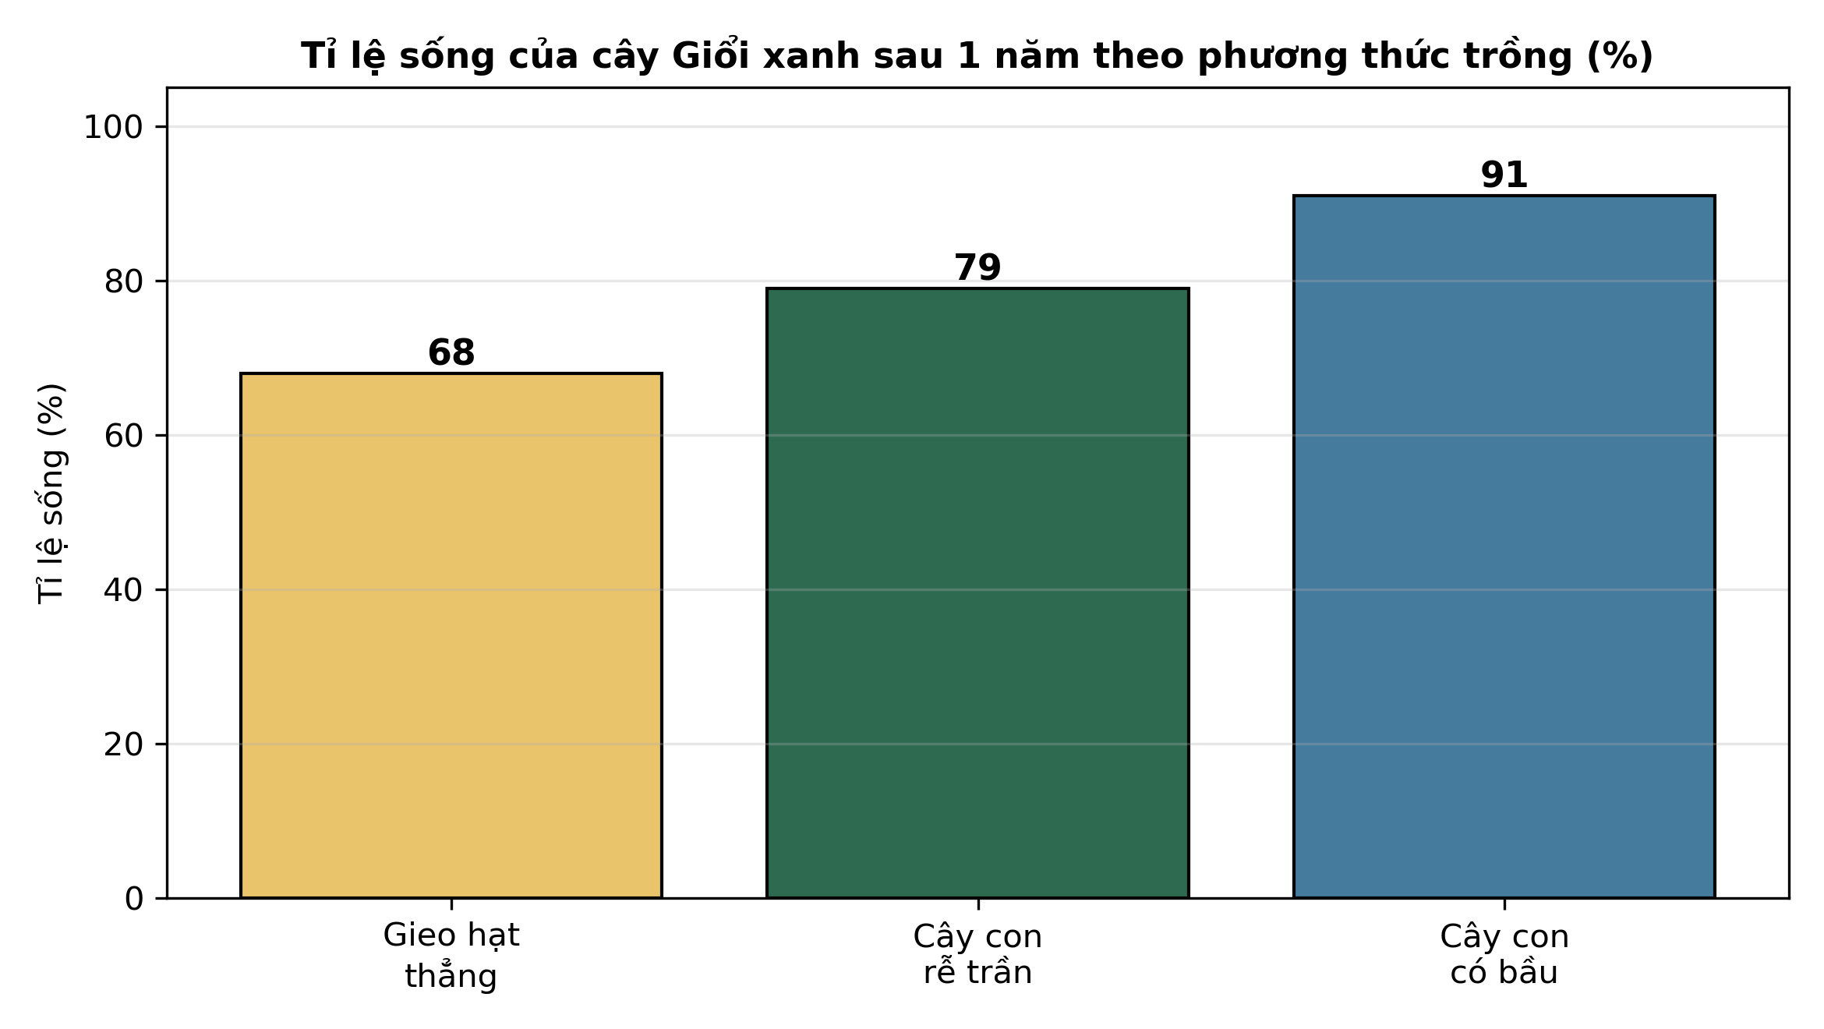
(Nguồn: Số liệu biên soạn theo định dạng số liệu của Tạp chí Khoa học Lâm nghiệp, 2025.)
A. Gieo hạt thẳng cho tỉ lệ sống cao nhất ba cách.
B. Cây rễ trần cho tỉ lệ sống cao nhất ba cách.
C. Cây có bầu cho tỉ lệ sống cao nhất ba cách.
D. Ba cách trồng cho tỉ lệ sống bằng nhau hoàn toàn.
Câu 20. Cho đồ thị chiều cao cây Mỡ theo tuổi ở ba mật độ trồng khác nhau. Nhận định nào sau đây đúng?
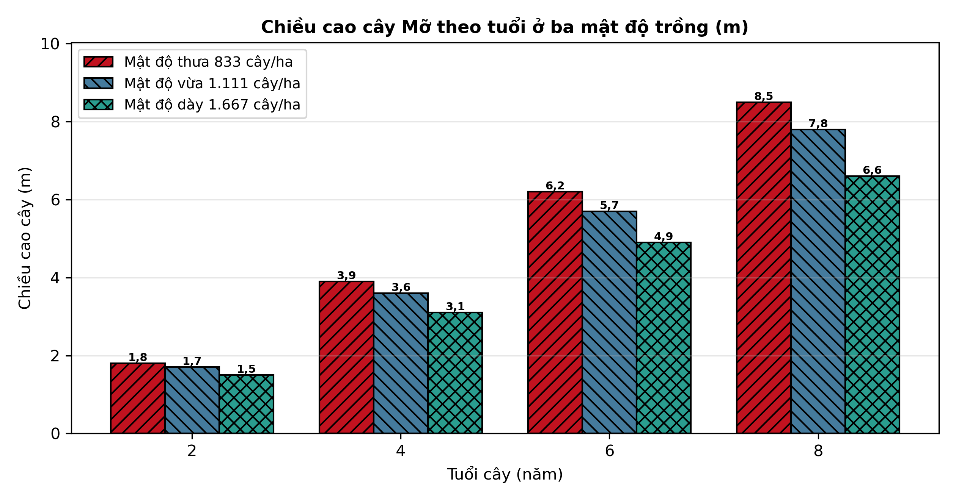
(Nguồn: Số liệu biên soạn theo định dạng số liệu của Tạp chí Khoa học Lâm nghiệp, 2026.)
A. Mật độ dày cho cây cao nhất ở tuổi thứ tám.
B. Mật độ vừa cho cây cao nhất ở tuổi thứ tám.
C. Ba mật độ cho chiều cao bằng nhau tuổi thứ tám.
D. Mật độ thưa cho cây cao nhất ở tuổi thứ tám.
Câu 21. Quan sát sơ đồ quy trình trồng rừng bằng gieo hạt thẳng. Bước cuối cùng trong quy trình là
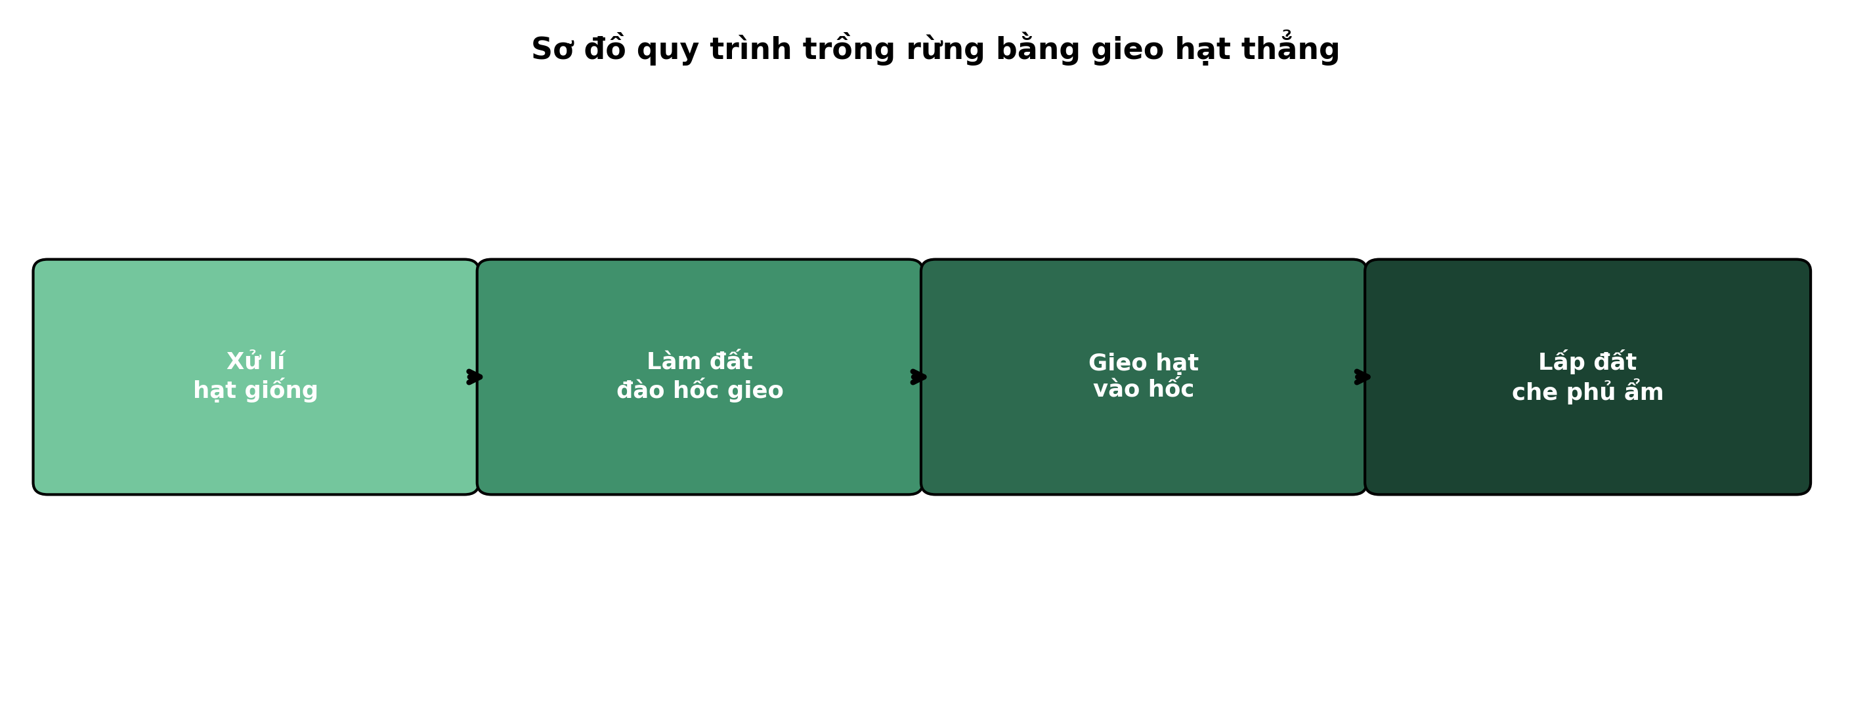
(Nguồn: Sơ đồ biên soạn theo nội dung Bài 4, SGK Công nghệ 12, Kết nối tri thức.)
A. Lấp đất và che phủ giữ ẩm cho hạt.
B. Xử lí hạt giống trước khi đem gieo trồng rừng.
C. Làm đất và đào hốc gieo theo đúng thiết kế.
D. Gieo hạt vào hốc với lượng hạt quy định sẵn.
Câu 22. Một lô rừng trồng 2.500 cây, sau trồng kiểm tra còn sống 2.250 cây. Tỉ lệ cây sống đạt
A. Tám mươi phần trăm tổng số cây đã trồng rừng.
B. Chín mươi phần trăm tổng số cây đã trồng rừng.
C. Tám mươi lăm phần trăm tổng số cây đã trồng.
D. Chín mươi lăm phần trăm tổng số cây đã trồng.
Câu 23. Điểm khác nhau cơ bản giữa bón lót và bón thúc khi trồng rừng là
A. Bón lót dùng phân hữu cơ, bón thúc dùng phân vô cơ.
B. Bón lót làm ở vườn ươm, bón thúc làm ở rừng trồng.
C. Bón lót lúc trồng cây, bón thúc trong quá trình nuôi dưỡng.
D. Bón lót cho cây gỗ lớn, bón thúc cho cây gỗ nhỏ.
Câu 24. Rừng trồng năm thứ hai bị cỏ dại lấn át mạnh, cây sinh trưởng còi cọc, lá vàng nhạt. Biện pháp xử lí hợp lí nhất là
A. Chặt bỏ toàn bộ cây còi cọc để trồng lại từ đầu.
B. Phun thuốc trừ cỏ toàn diện trên toàn bộ diện tích.
C. Trồng thêm cây mới vào mọi khoảng trống trong rừng.
D. Làm cỏ, xới đất quanh gốc kết hợp bón thúc.
PHẦN II. Thí sinh trả lời từ câu 1 đến câu 4. Trong mỗi ý a), b), c), d) ở mỗi câu, thí sinh chọn đúng hoặc sai.
Câu 1. Thí nghiệm so sánh bốn công thức bón thúc cho cây Lát hoa sau trồng trên cùng lập địa: đối chứng không bón (ĐC); bón NPK 100 g/cây (NPK100); bón NPK 200 g/cây (NPK200); bón phân hữu cơ vi sinh 500 g/cây (HCVS). Kết quả sau 2 năm như sau:
Chỉ tiêu | ĐC | NPK100 | NPK200 | HCVS
Tỉ lệ sống (%) | 86 | 90 | 92 | 91
Chiều cao (m) | 2,40 | 2,90 | 3,30 | 3,10
Đường kính gốc (cm) | 3,1 | 3,8 | 4,3 | 4,0
Tỉ lệ cây tốt (%) | 62 | 74 | 82 | 78
Tỉ lệ cây bị sâu hại (%) | 12 | 9 | 7 | 8

(Nguồn: Số liệu thí nghiệm được biên soạn phục vụ luyện tập theo định dạng số liệu của Tạp chí Khoa học Lâm nghiệp, 2026. Các giá trị có chữ cái khác nhau thì khác biệt có ý nghĩa thống kê (p<0,05).)
a) Công thức NPK200 cho chiều cao cây Lát hoa đạt 3,30 m, cao nhất trong bốn công thức.
b) Công thức hữu cơ vi sinh cho chiều cao cây cao hơn công thức đối chứng không bón phân.
c) Chiều cao cây ở công thức NPK200 tăng 37,5% so với công thức đối chứng không bón.
d) Nên chọn công thức đối chứng vì vừa tiết kiệm phân bón vừa cho sinh trưởng tốt nhất.
Câu 2. Thí nghiệm xác định thời vụ trồng Keo lai thích hợp tại Đông Nam Bộ với bốn thời vụ trồng: tháng 5 (TV5); tháng 6 (TV6); tháng 7 (TV7); tháng 8 (TV8), theo dõi sau 18 tháng trồng. Kết quả như sau:
Chỉ tiêu | TV5 (th.5) | TV6 (th.6) | TV7 (th.7) | TV8 (th.8)
Tỉ lệ sống (%) | 84 | 93 | 90 | 80
Chiều cao (m) | 3,20 | 4,10 | 3,80 | 2,90
Đường kính gốc (cm) | 3,4 | 4,5 | 4,1 | 3,0
Tỉ lệ cây đạt chuẩn (%) | 70 | 86 | 80 | 64
Chi phí chăm sóc năm đầu (triệu đồng/ha) | 6,5 | 5,2 | 5,6 | 7,0

(Nguồn: Số liệu thí nghiệm được biên soạn phục vụ luyện tập theo định dạng số liệu của Tạp chí Khoa học Lâm nghiệp, 2025.)
a) Thời vụ trồng tháng 8 cho tỉ lệ cây sống đạt cao nhất trong bốn thời vụ thí nghiệm.
b) Thời vụ trồng tháng 6 cho chiều cao cây lớn hơn thời vụ trồng tháng 5 cùng tuổi.
c) Tỉ lệ sống của thời vụ trồng tháng 6 cao hơn thời vụ tháng 8 đúng 13 điểm phần trăm.
d) Nên ưu tiên trồng Keo lai vào tháng 6 tại vùng có điều kiện tương tự như thí nghiệm.
Câu 3. Thí nghiệm so sánh bốn nguồn giống Keo lai trồng trên cùng lập địa: giống hạt thường (Hạt); giống hom (Hom); giống nuôi cấy mô (Mô); giống hạt nhập nội (Nhập), theo dõi sau 3 năm trồng. Kết quả như sau:
Chỉ tiêu | Hạt | Hom | Mô | Nhập
Tỉ lệ sống (%) | 85 | 90 | 94 | 88
Chiều cao (m) | 7,8 | 8,9 | 9,6 | 8,4
Đường kính ngang ngực (cm) | 8,2 | 9,5 | 10,4 | 9,0
Trữ lượng (m³/ha) | 68 | 86 | 98 | 78
Tỉ lệ cây loại I (%) | 58 | 72 | 84 | 66

(Nguồn: Số liệu thí nghiệm được biên soạn phục vụ luyện tập theo định dạng số liệu của Tạp chí Khoa học Lâm nghiệp, 2026.)
a) Giống nuôi cấy mô cho trữ lượng đạt 98 m³/ha, cao nhất trong bốn nguồn giống thí nghiệm.
b) Trữ lượng của giống mô tăng 30,0% so với giống hạt thường trong cùng thí nghiệm trên.
c) Giống hom cho chiều cao cây cao hơn giống hạt thường và giống hạt nhập nội.
d) Nên ưu tiên dùng giống nuôi cấy mô để trồng rừng Keo lai thâm canh gỗ nguyên liệu.
Câu 4. Thí nghiệm so sánh ba mật độ trồng cây Tếch trên cùng lập địa: 625 cây/ha (cự li 4 m × 4 m); 1.111 cây/ha (cự li 3 m × 3 m); 2.500 cây/ha (cự li 2 m × 2 m). Chiều cao cây theo tuổi được trình bày ở đồ thị sau:
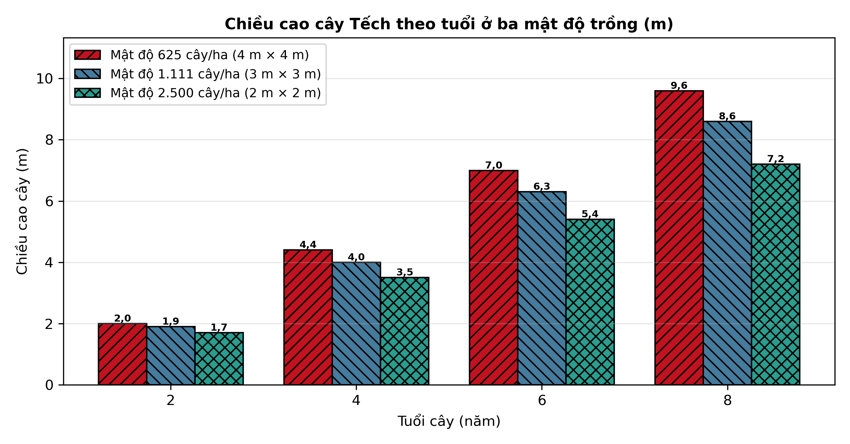
(Nguồn: Số liệu thí nghiệm được biên soạn phục vụ luyện tập theo định dạng số liệu của Tạp chí Khoa học Lâm nghiệp, 2025.)
a) Mật độ 2.500 cây mỗi héc ta cho chiều cao cây Tếch lớn nhất ở tuổi tám.
b) Mật độ 625 cây mỗi héc ta cho cây cao hơn mật độ dày ở mọi tuổi quan sát.
c) Ở tuổi tám, chiều cao cây ở mật độ thưa tăng 33,3% so với mật độ dày nhất.
d) Trồng Tếch lấy gỗ lớn nên ưu tiên mật độ thưa 625 cây mỗi héc ta trồng.

ĐÁP ÁN ĐỀ ÔN TẬP CHƯƠNG 2 — ĐỀ SỐ 5 — MÔN CÔNG NGHỆ NÔNG NGHIỆP 12 (Mã đề 1025)
Phần I: Câu 1: A | Câu 2: B | Câu 3: C | Câu 4: D | Câu 5: A | Câu 6: B
Câu 7: C | Câu 8: D | Câu 9: A | Câu 10: B | Câu 11: C | Câu 12: D
Câu 13: A | Câu 14: B | Câu 15: C | Câu 16: D | Câu 17: A | Câu 18: B
Câu 19: C | Câu 20: D | Câu 21: A | Câu 22: B | Câu 23: C | Câu 24: D
Phần II:
Câu 1: a-Đ, b-Đ, c-Đ, d-S. Giải thích: c đúng vì (3,30 - 2,40)/2,40 × 100% = 37,5%; d sai vì ĐC cho chiều cao và tỉ lệ cây tốt thấp nhất, không phải tốt nhất.
Câu 2: a-S, b-Đ, c-Đ, d-Đ. Giải thích: a sai vì trồng tháng 6 cho tỉ lệ sống cao nhất (93%), tháng 8 thấp nhất (80%); c đúng vì 93 - 80 = 13 điểm phần trăm.
Câu 3: a-Đ, b-S, c-Đ, d-Đ. Giải thích: b sai vì trữ lượng giống mô tăng (98 - 68)/68 × 100% ≈ 44,1% so với giống hạt thường, không phải 30,0%.
Câu 4: a-S, b-Đ, c-Đ, d-Đ. Giải thích: a sai vì mật độ 2.500 cây/ha cho cây thấp nhất ở tuổi 8 (7,2 m); c đúng vì (9,6 - 7,2)/7,2 × 100% ≈ 33,3%.
Cấu trúc đề: Phần I 24 câu thuộc Chương 2 (Biết 14 / Hiểu 7 / Vận dụng 3), gồm 3 câu trực quan: biểu đồ cột tỉ lệ sống Giổi xanh theo phương thức trồng (câu 19), biểu đồ cột chiều cao Mỡ theo mật độ (câu 20), sơ đồ quy trình gieo hạt thẳng (câu 21). Phần II mẫu 3 bảng + 1 đồ thị, toàn bộ thuộc Chương 2. Đáp án Phần I cân bằng A/B/C/D 6/6/6/6; phương án đồng đều độ dài theo chuẩn KN-KT-2026.
Lưu ý nguồn số liệu: Số liệu Phần II là số liệu biên soạn phục vụ luyện tập theo định dạng của Tạp chí Khoa học Lâm nghiệp 2025-2026, đã được kiểm tra tính nhất quán và tính toán lại.

